1. Define área de ventas. Explica brevemente cada uno de los elementos que forman parte del área de ventas.
2. Define Interlocutor comercial. Explica brevemente que información contiene cada una de las 3 vistas(segmentos) en que se divide la información que hay almacenada en el interlocutor comercial para el rol de (Deudor-Cliente ).
3. Cree un registro maestro para el siguiente interlocutor comercial con el rol de deudor-cliente, para el área de ventas UW00/WH/BI y para la sociedad US00.

Los datos proporcionados son los siguientes:

Empresa Nombre del Alumno

Concepto de Búsqueda las iniciales de tu nombre y apellidos

Región Alabama

País EEU

Idioma EN

***Sociedad US00***

Cuenta Asociada 110000

***Área de Ventas: UW00/WH/BI***

Moneda USD

Grupo de precios 01 Gran consumidor

Esquema Cliente 01 Estandard

Lista de precios 01 Comercio Mayorista

Condición de expedición

Centro Suministrador MI00

Inconterms1: CIF Inconterm 2 Miami

Condiciones de pago. Exento

En el caso de que necesites alguno más, indícalo y porque.

En la transacción BP damos a organización, para crear una nueva.

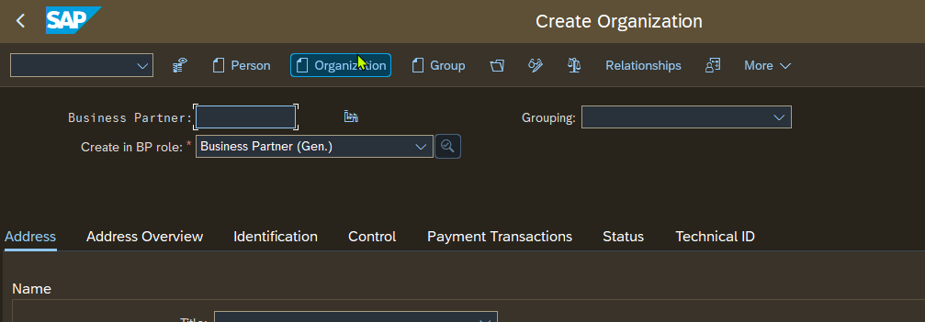

Vamos introduciendo los datos necesarios: nombre, idioma, dirección... 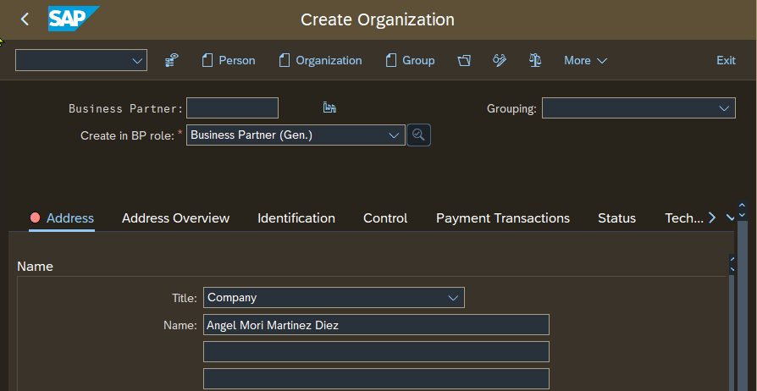

Y al acabar, guardamos:

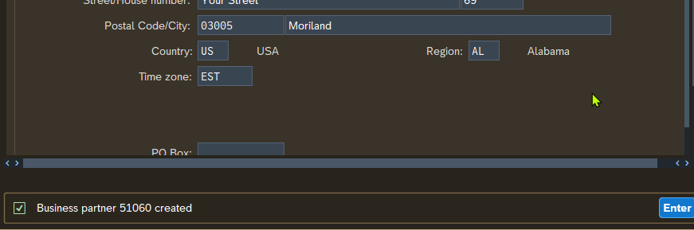

Una vez creado, accedemos al modo edición y seleccionamos el rol de cliente para añadirlo. Empezamos a rellenar los datos:

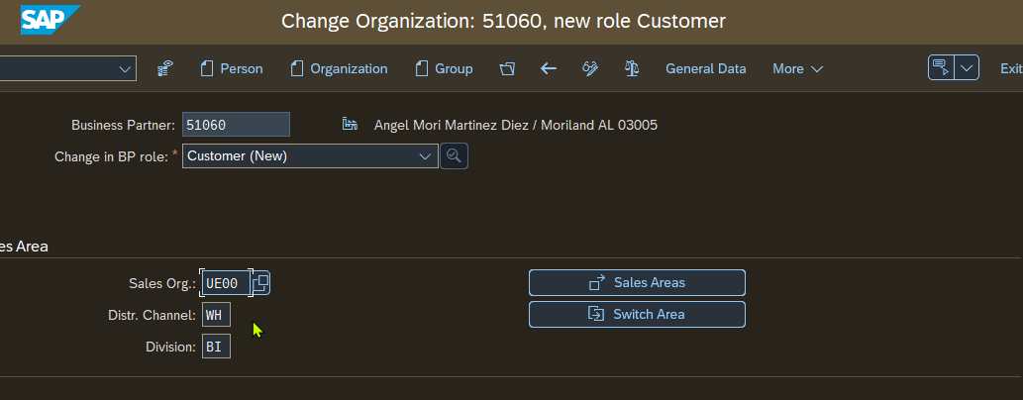

Damos enter para que se guarde: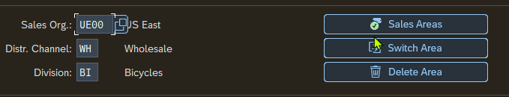

1. Has creado el nuevo registro maestro de cliente sólo para la organización de ventas UW00/WH/BI. Es posible que también quiera comprar productos en otras áreas de ventas. ¿Qué debería hacer para que esto fuera posible? En caso afirmativo que es lo que se debe de hacer para que nos pudiera comprar accesorios en la misma organización y canal de distribución, con las mismas condiciones. Captura las pantallas.
2. Se desea asignar un nuevo destinatario de mercancías al cliente del ejercicio anterior para el área de ventas UW00/WH/BI , el nuevo destinatario a añadir es Rocky Montain Bikes.

¿Qué finalidad tiene tener más de un destinatario de mercancías?

¿Se podría añadir como un nuevo destinatario de mercancías Philly Bikes? ¿Por qué?